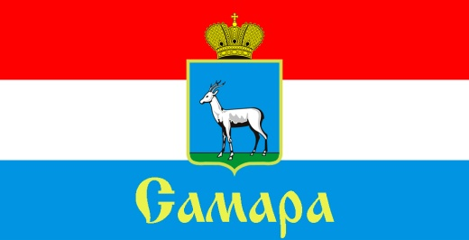
СОВЕТ ДЕПУТАТОВ
КИРОВСКОГО ВНУТРИГОРОДСКОГО РАЙОНА
ГОРОДСКОГО ОКРУГА САМАРА

443077, г. Самара, пр. Кирова, 157, Тел.(846) 995-25-15

РЕШЕНИЕ
от «01» апреля 2021г. № 40

Об утверждении Положения
«Об общественном молодежном парламенте при Совете депутатов
Кировского внутригородского района городского округа Самара»

Рассмотрев вопрос об утверждении Положения «Об общественном молодежном парламенте при Совете депутатов Кировского внутригородского района городского округа Самара», в соответствии с Федеральным законом от 6 октября 2003 года № 131- ФЗ «Об общих принципах организации местного самоуправления в Российской Федерации», Уставом Кировского внутригородского района городского округа Самара Совет депутатов Кировского внутригородского района городского округа Самара
РЕШИЛ:

1. Утвердить Положение «Об общественном молодежном парламенте при Совете депутатов Кировского внутригородского района городского округа Самара» (прилагается).

2. Признать утратившим силу Решение Совета депутатов Кировского внутригородского района городского округа Самара от 15 марта 2016 года № 37 «Об утверждении Положения «Об общественном молодежном парламенте при Совете депутатов Кировского внутригородского района городского округа Самара».

3. Официально опубликовать настоящее Решение.

4. Настоящее Решение вступает в силу со дня его официального опубликования.

Председатель
Совета депутатов С.Ю. Пушкин

